La notion d’identité numérique
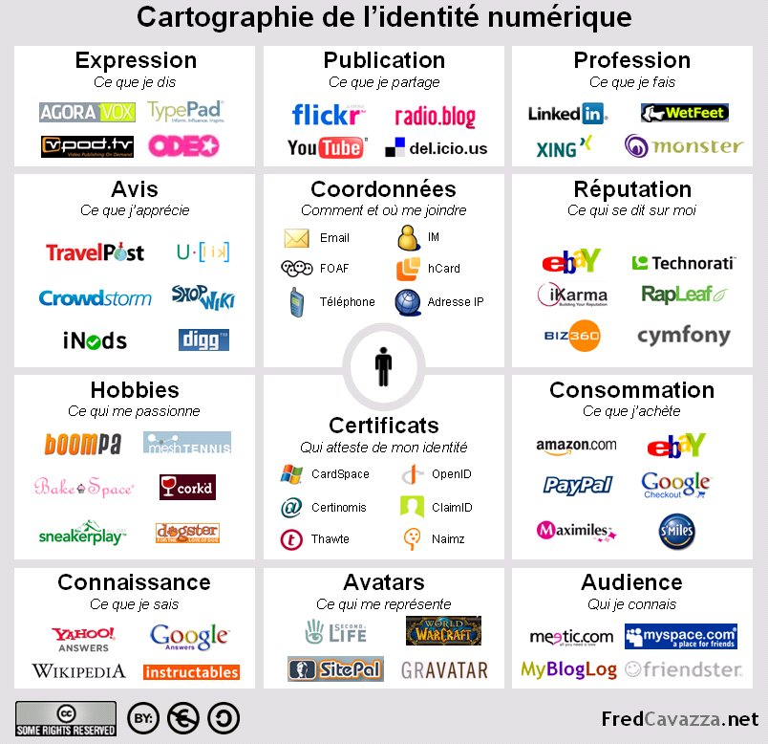
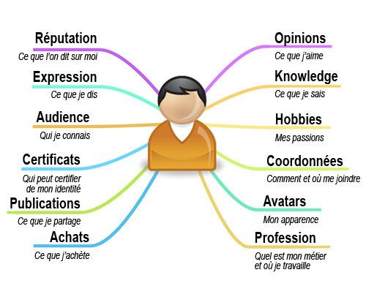

L’écosystème de l’identité numérique par Bruno Buschini d’après un schéma original de Fred Cavazza

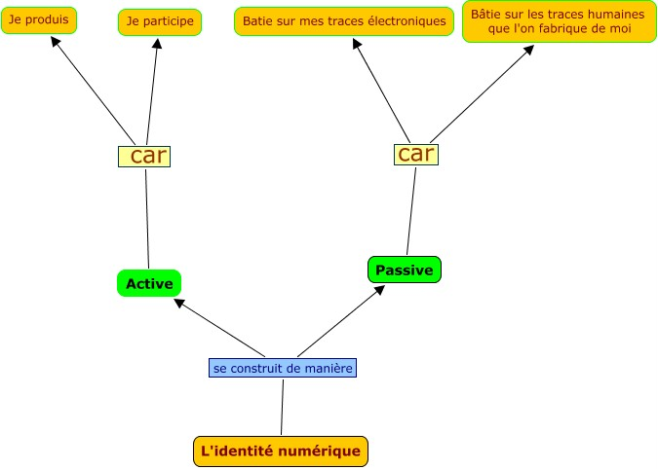

http://www.brunodevauchelle.com/blog/wp-content/uploads/2008/06/residentnum.jpg

L'identité numérique est constituée de ce que nous sommes, de ce qui nous appartient, nous détermine. Celle-ci se dessine grâce aux traces que nous laissons sur Internet, traces volontaires à travers ce que nous publions ou nous disons de nous, traces involontaires avec ce que les systèmes informatiques retiennent de nous, et traces héritées, c'est-à-dire ce que l'on dit ou diffuse de nous sans que nous soyons au courant. Nous reviendrons plus loin sur ces trois notions qu'il est essentiel de comprendre.
Cette identité numérique est d'autant plus difficile à cerner (et donc à maîtriser) qu'elle évolue dans le temps, non pas forcément en fonction de l'évolution de notre identité mais selon ce que l'outil informatique et la mémoire des ordinateurs dit de nous à un temps « T ». Ce discours est plus ou moins aléatoire et plus ou moins contrôlable. Il dépend, entre autre, du mode de fonctionnement des moteurs de recherche et de la façon dont ils archivent les données.
La fréquence suivante essaye de résumer la notion d'identité numérique :
Mon identité numérique =
IC + IC + IC
--- --- --- à T-1 ; T ; T+1
TV TI TH

IC = identité connectée (pseudo, login, profil, ...)
TV = traces volontaires. Exemple : vous êtes l'auteur d'un blog, vous avez fait des commentaires, vous avez mis votre CV en ligne...)
TI = traces involontaires. Exemple : vous faites parti d'un groupe de bassin. Votre nom ainsi que celui de votre établissement figurent dans la liste des membres du groupe qui est publiée sur Internet
TH = traces héritées. Exemple : votre enfant tient un blog et il parle de vous sur celui-ci
T = temps, c'est-à-dire à un moment donné, celui où vous faites le point sur votre identité numérique.
NB. Merci à Mme Bollian, professeur de mathématiques au collège de la Dombes pour nous avoir aidé à traduire en équation le concept d'identité numérique.
https://www.reseau-canope.fr/savoirscdi/societe-de-linformation/reflexion/identite-numerique-quels-enjeux-pour-lecole/une-definition.html

